I Císlo smlouvy: I Datum podpisu smlouvy: Datum účinnosti dodatku smlouv
Verze 12/2013
DODATEK č. 1/2020 SMLOUVY O POSKYTOVÁNÍ SLUŽEB
S016310232 1.1.2020

Odd ata ucmnost1 tohOto dod atku se na za'kl aďe dohod1v srnIuvrn'ch
stran me•rn'ďla e uvedene cast1 srn ouvv
ktere 1sou uvedenv v novem zne•rn' n'asIedne• :

l a. OBJEDNATEL  Obchodní firma : | Základní škola, Liberec, Švermova 403/40, příspěvková organizace
Sídlo: | Švermova 403/40 460 10 Liberec 10
Adresa oro ooštovní stvk: | Švermova 403/40 460 10 Liberec 10
Zastoupen:  Zastouoen na základě olné moci: | Mgr. Jarmila Hegrová, ředitel
Telefon/ fax: | 485151255
Bankovní sooiení: | česká soořitelna a.s. č.ú. 5449712/0800
IČO: | 70884978
DIČ:
Zaosamí v obch. reistříku: | Kraiskv soud v Ústí nad Labem so. zn. Pr 85
Koi:itaktní osoba /tel.Je-mail: | Ino. Irena Svobodová sekretářka/731142890/zs12sekretarka@seznam.cz
l b. ZHOTOVITEL  Obchodní firma: | FCC Liberec, s.r.o.
Sídlo: | Mvdlářská 105/10 460 10 Liberec 10
Kontaktn í adresa: | FCC Liberec, s.r.o. prov. Liberec Mydlářská 105/10 460 10 Liberec 10 tel: 485 213 020
Zastoupen:  Zastoupen na základě plné moci: | Ing. Petr Grof, jednatel
Telefon /fax: | 485213020/485213030
Bankovní spoiení: | ČSOB, č.ú. 0305025583/0300
IČO: | 63146746
DIČ: | CZ63146746
Kontaktní osoba /tel. /e-mail:
ZaosanÝ v obch. reistříku: | KraiskÝ soud Ústín.Labem so.zn. C9256

- Ceník svozu a nakládání (zejména odstranění nebo využití) s komunálním odpadem (Ceny jsou uvedeny bez DPH. Příslušná DPH bude fakturována v platné zákonné yýši) . Fakturovaná cena se milže vlivem aritmetického zaokrouhlování lišit.
Poskytovaná služba | četnost odvozu | Celková sazba za 1 kus (Kč/rok) včetně prcmájmu nádoby |  |  | Celková sazba za 1 kus (Kč/rok) bez pronájmu nádoby
 |  | Ks | I | (Kč/rok) | Ks | I | (Kč/rok)

SVOZ NÁDOBY 1100 L 52X ZA ROK | 52x za rok | 2 | 18 540,00
SVOZ NÁDOBY 120 L 52X ZA ROK | 52x za rok | 2 | 2 408,00

- Seznam stanovišť od ado 'ch nádob:

P.č Stanoviště Objem V/ N Počet
 |  |  | nádob | odvozu | ceny | odpadu
1 Liberec,Švermova 114 | 1100 | V | 2 | 52x za rok | 1.1.2020 | 200301 | Dle štítku na nádobě
2 Liberec,Vojanova 560 | 120 | V | 2 | 52x za rok | 1.1.2020 | 200301 | Dle štítku na nádobě

četnost
Platnost
Kód
Svozové dny

' Vysvět livky: V - nádoba zhotovitele N - nádoba objednatele

- Neuvedené části nadepsané smlouvy včetně obchodních podmínek poskytovaných služeb zilstávají nezměněny.

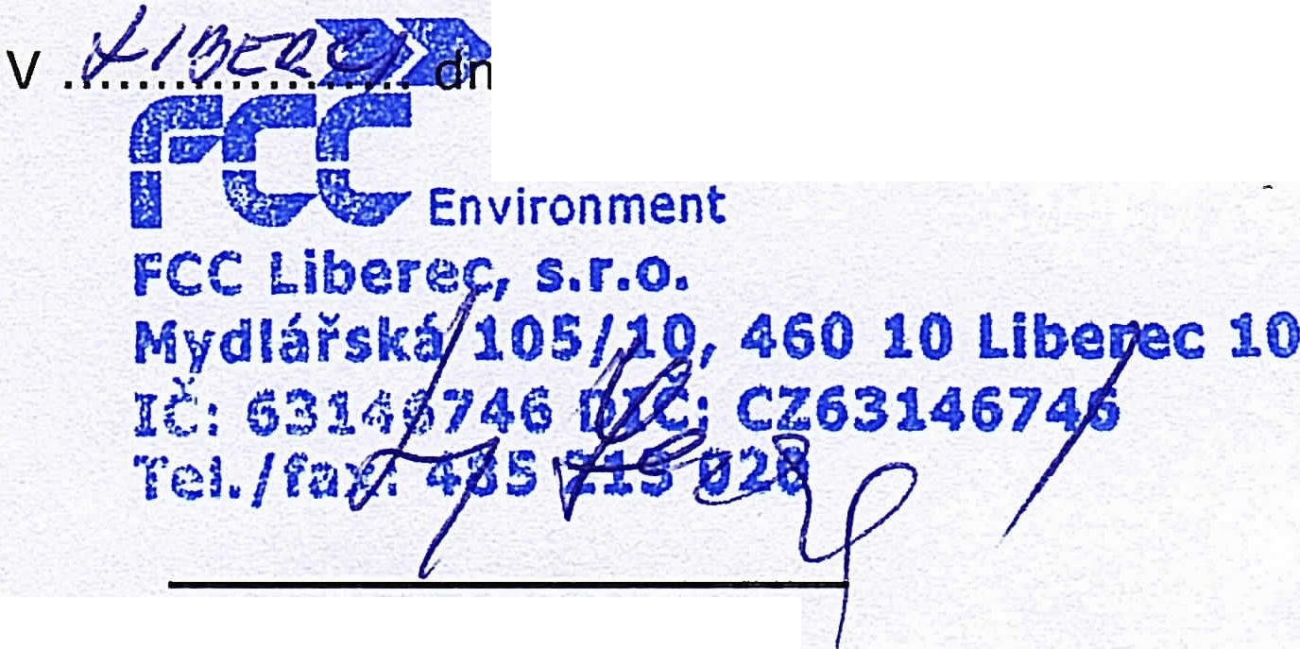) I(?,/J/J. f tf, f:2,
e .....l/./ :..2019
©
FCC Liberec, s.r.o.
tf
V .. .. .... .... .. ..... dne 2019
Základní škola, Liberec, Švermova 403/40,
příspěvková organizace ,; ; ·
- #
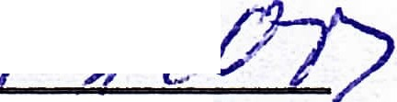IC: 70884978 , t el. : 485151 255/ ;ng

Zhotovitel
Základní škola, Liberec, Svermova 403/40, příspěvková ' ganizace
Objednatel

